C14- MODE OPERATOIRE ET COMPTE RENDU

POLE | ACTIVITES PROFESSIONNELLES | BLOCS DE COMPETENCES |  | UNITES CERTIFICATIVES  = EPREUVES
Pôle 1 :  PREPARATION ET MISSION FONCIERE | Activité 1.1 –Préparation et organisation des interventions | Bloc n°1 :  Préparation de son intervention et réalisation d’une mission foncière | C01-Gérer les informations liées à son intervention | Unité 2 :  PREPARATION  ET  MISSION FONCIERE  CCF, ponctuel, écrit /  Coef 4 / 4h
Pôle 1 :  PREPARATION ET MISSION FONCIERE | Activité 1.2 –Réalisation des prestations topographiques dans le cadre d’une mission foncière |  | C02-Choisir le matériel
Pôle 1 :  PREPARATION ET MISSION FONCIERE |  |  | C03-Intégrer les enjeux du développement durable
Pôle 1 :  PREPARATION ET MISSION FONCIERE |  |  | C04-Participer à l’analyse foncière
Pôle 1 :  PREPARATION ET MISSION FONCIERE |  |  | C05-Produire des documents fonciers
Pôle 2 :  TOPOGRAPHIE | Activité 2.1 –Réalisation d’un levé topographique | Bloc n°2 :  Réalisation d’une mission topographique | C06-Sécuriser son intervention | Unité 31 :  ACTIVITES TOPOGRAPHIQUE  ET  TRAITEMENT DE DONNEES  CCF, ponctuel, pratique et écrit / Coef 7 / 6h
Pôle 2 :  TOPOGRAPHIE | Activité 2.2 –Réalisation  géo référencement | Bloc n°2 :  Réalisation d’une mission topographique | C07-Réaliser un levé ou un récolement
Pôle 2 :  TOPOGRAPHIE | Activité 2.3 –Réalisation d’une implantation | Bloc n°2 :  Réalisation d’une mission topographique | C08-Réaliser une implantation
Pôle 2 :  TOPOGRAPHIE | Activité 2.4 –Réalisation d’un récolement | Bloc n°2 :  Réalisation d’une mission topographique | C09-Géoréférencer
Pôle 2 :  TOPOGRAPHIE | Activité 2.5 –Traitement des données | Bloc n°2 :  Réalisation d’une mission topographique | C10-Traiter les données
Pôle 2 :  TOPOGRAPHIE | Activité 2.5 –Traitement des données | Bloc n°2 :  Réalisation d’une mission topographique | C11-Produire des documents techniques
Pôle 3 :  DETECTION DES RESEAUX | Activité 3.1 –Détection et matérialisation des réseaux | Bloc n°3 :  Réalisation d’une détection des réseaux | C12-Détecter les réseaux | Unité 32 :  DETECTION DES RESEAUX  CCF, ponctuel, pratique et oral/ Coef 2 / 2h
Pôle 3 :  DETECTION DES RESEAUX | Activité 3.1 –Détection et matérialisation des réseaux | Bloc n°3 :  Réalisation d’une détection des réseaux | C13-Matérialiser les réseaux
Pôle 3 :  DETECTION DES RESEAUX | Activité 3.1 –Détection et matérialisation des réseaux | Bloc n°3 :  Réalisation d’une détection des réseaux | C14-Rendre compte oralement ou par écrit
Sommaire DES CHAPITRES = PLAN DU COURS :
Activité n°1 : Rédiger un Mode Opératoire (M.O) : Recette salade de fruits

Activité n°2 notée : Rédiger un Mode Opératoire (M.O) : Nivellement direct

Activité n°3 : Rédiger un Compte Rendu (C.R) : Recette salade de fruits

Activité n°4 notée : Rédiger un Compte Rendu (C.R) : Nivellement direct

QUESTIONS BAC :

RESSOURCES :


OBJECTIF / CONTRAT :
A L’issue de cette leçon, vous aurez à retenir ce qu’est :

A la fin de ce cours, il te faudra maitriser les points suivants : ...
OBJECTIF / CONTRAT :

Pour devenir un bon géomètre topographe,
A la fin de ce cours, il te faudra maitriser les points suivants !

Tu veux apprendre à écrire un compte rendu. Facile !)
Fais ces activités dans l’ordre

Petit Padawan qui deviendra grand,
Sais-tu répondre à ces questions ?



C’est qui le plus fort !) ?

Notes personnelles :

……………………………………………………………………………………………………………

……………………………………………………………………………………………………………

……………………………………………………………………………………………………………

ECRIRE UNE PHRASE SIMPLE
ET DONC COMPREHENSIBLES !)

Pour écrire correctement une phrase, il faut :
1 phrase = Sujet + verbe + complément
« Je mesure la longueur du muret. »

1 phrase se termine par un point.

1 phrase = 1 idée
Et pas plus !
« Je mesure la longueur du muret » = 1 phrase = 1 idée



1-Pour trouver les étapes, cherche les mots ou les idées clés :
il s’agit souvent d’un nom ou d’un verbe d’action.

2-Pour le contenu, articule les mots clés, le verbe d’action autour de phrases simples :
Sujet + verbe + complément.
Je lis sur la mire

3-Une phrase = Une idée.

Liste de verbes d’action DU GEOMETRE TOPOGRAPHE :
-Informer : Je m’informe du travail à faire en lisant le sujet.
-Réfléchir : Je réfléchis avant d’agir et pour ce faire…
-Organiser : Je m’organise …

-Dessiner
-Mesurer
-Contrôler

-Nettoyer
-Ranger
-Charger
- …
Un bon dessin vaut mieux que de longs discours !
Napoléon

Dés que possible, n’hésitez pas à compléter le texte en imageant votre propos
par un dessin explicatif.

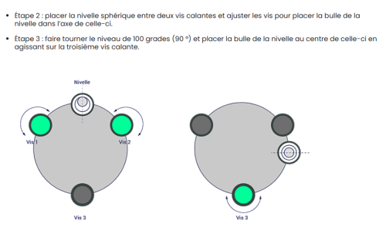
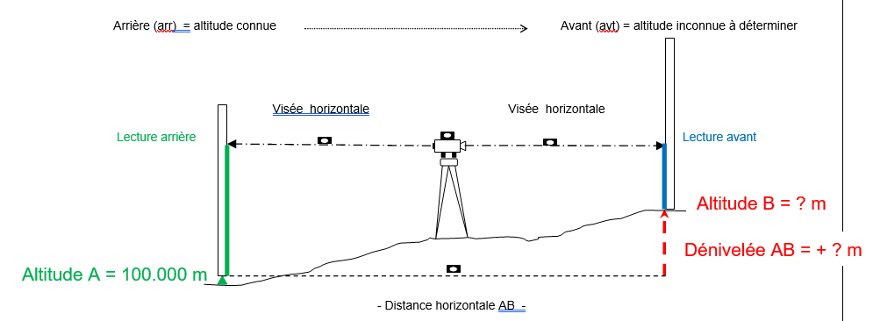

LE TABLEAU DU MODE OPERATOIRE (M.O)

Décrire comment vous avez fait sur le terrain étape par étape.

Lorsque vous voulez expliquer une tâche complexe,

vous pouvez vous aider d’un tableau de mode opératoire

Le M.O permet de découper une tâche complexe

en étapes simples.

Une étape est une action simple qui s’exprime par un verbe d’action : Ranger / mesurer / contrôler / dessiner / ….

Une étape = une phrase simple :

(sujet + verbe + complément + … .)

Aller à la ligne à chaque étape

Une étape est comparable à un chapitre.

Une sous-étape est comparable à un sous-chapitre.

- Le mode opératoire (M.0) se contente de décrire l’opération de terrain.

- Le mode opératoire (M.0) est un outil permettant de découper une tache complexe en étapes chronologiques simples, marquées par un verbe d’action (s’informer, s’organiser, observer, mesurer, calculer, dessiner, contrôler, ...)

Les travaux pratiques (T.P) constituent une part essentielle à la formation au BAC professionnel de technicien géomètre topographe.

- L’atelier de topographie est le terrain.

- Les TP en sorties terrain ont une fréquence hebdomadaire. Ces sorties donnent lieu à la rédaction d’un tableau de mode opératoire (M.0) et à la rédaction d’un compte rendu écrit (C.R).

TABLEAU D’UN MODE OPERATOIRE
TITRE : /1

PLAN |  | CONTENU | Dessin explicatif  /4 | Besoins  /2 | Hygiène et sécurité  /1
ETAPES n°  (=chapitres du plan  avec des verbes d’action)  /4 | Sous-étapes n°  (=sous-chapitres du plan  avec des verbes d’action)  /4 | Détails  (=contenu avec les mots et idées clés)  /4 | Dessin explicatif  /4 | Besoins  /2 | Hygiène et sécurité  /1
- Pour trouver les étapes, cherche les mots ou les idées clés : il s’agit souvent d’un nom ou d’un verbe d’action.
- Pour le contenu, articule les mots clés, le verbe d’action autour de phrases simples : Sujet + verbe + complément.
Je lis sur la mire
- Une phrase = Une idée.

LE PLAN D’UN COMPTE RENDU

MODE OPERATOIRE = étapes + sous-étapes.

PLAN = chapitres + sous-chapitres.

UN PLAN : 10/20

- Le plan est l’équivalent du sommaire (= table des matières).

- Le plan se compose de l’ensemble des
CHAPITRES (I ; II ; III ; ...) et SOUS-CHAPITRES (I-1 ; I-2 ; I-3 ; ...).

- Le plan constitue l’ossature (= le squelette)
du compte rendu d’activité, d’un rapport de stage, d’un cours,
d’un livre, d’un film, ...

- Le plan permet d’organiser vos idées,
de structurer vos écrits, …
de manière logique.
Au final, il permet de rendre vos propos (ou vos écrits) :
clairs, précis et surtout compréhensibles.

Le plan est l’élément le plus important. Plus important que le contenu (le bla-bla).

Un bon plan montre que vous avez compris et que vous maîtrisez votre sujet.
Un bon plan (= un bon MO) est l’assurance d’un bon compte rendu.

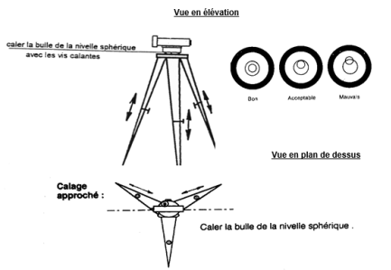
RELIQUAT

LE COMPTE RENDU

TITRE
- PRESENTER LE SUJET
I-1- Besoin ou demande du client
I-2- Traduction professionnelle
I-3- Conditions de travail (météo, particularités physiques du terrain, circulation,…)

- PREPARER ET ORGANISER LA SORTIE TERRAIN AU CABINET

II-1- Choix d’une méthode (Comment faire ?)
II-2- Répartition des taches (Qui fait quoi ?)
Préciser mon rôle au sein de l’équipe ou dans le projet
II-3-Matériel (Avec quoi =outils ?)
a-Matériel principal ou spécifique
b-Matériel secondaire
c-Matériel de sécurité

- DETERMINER SI LE TRAVAIL EST DANS LA TOLERANCE
III-1- Degré de précision attendu
a- Précision, imposée par un cahier des charges remis par un client professionnel des BTP, ou…
b- Précision, déterminée empiriquement (bon sens, logique, expérience du cabinet, au pif…), ou…
c- Précision, déterminée par l’échelle de réduction, ou...
d- Précision, calculée à partir des observations terrain et des données :
σ appareil fiche tech
Calcul σ du travail attendu

σ mode opératoire Calcul
σ ampleur du travail (longueur du cheminement, …) Calcul
σ borne ou repère de rattachement géodésique national fiche tech

III-2- Tolérance à ne pas dépasser
Tolérance = 2.58 x σ

III-3- Ecart de fermeture réellement observé, suite au travail effectué sur le terrain
Ecart de fermeture altimétrique (calcul d’un cheminement en nivellement direct, ...) /
Ecart de fermeture planimétrique (calcul de polygonale, ...) / ...

III-4- Conclusion : Travail hors tolérance ou travail dans tolérance ?
Conclusion :
-Tolérance > Ecart observé sur le terrain Dans tolérance Juste,OK Compenser
Ou
-Tolérance < Ecart observé sur le terrain Hors tolérance Faux Refaire le travail

- TRAVAIL SUR LE TERRAIN
Voir le tableau du mode opératoire M.O (= travail préparatif)
Description du travail étape par étape
Qui fait quoi (mon rôle au sein de la brigade)

Descriptions des méthodes de levé ou d’implantation avec les instruments (= qui, avec quoi et comment, description et analyse de la méthode avec ces avantages et ses inconvénients).
Mesure terrain (= Instruments et méthodes = saisie des données).

- TRAVAIL DE RETOUR AU CABINET
V-1- Nettoyer, entretenir, régler et ranger le matériel
V-2- Vider le carnet électronique dans l’ordinateur
V-3- Depouiller les mesures du carnet electronique
V-4- Calculs topométrique manuel ou Covadis
V-5- Dessin assisté par ordinateur (DAO)
V-6- Rédaction du dossier client avec production de documents écrits
(Bornage, division, DMPC, déclaration préalable, permis d’aménager, permis de construire,…)

- BILAN : ANALYSE PERSONNELLE ET DEMARCHE QUALITE
VI-1- Progression : Ce que je retiens du TP, ce que j’ai appris
VI-2- Réflexion : les points forts et les points faibles de ma prestation ?
VI-3- Constat : difficultés ou problèmes rencontrés, ce que je n’ai pas réussi ?
VI-4- Analyse : Pourquoi n’ai-je pas réussi ?

RELIQUAT

MODE OPERATOIRE : M.O
DOMAINE | SAVOIRS | Connaissances
Topographie | S1- Environnement professionnel | S1-3- Déroulement d’une mission | - Expression des besoins  - Conception technique  - Notions économiques du projet  - Programmation d’une mission  - Sécurité

Limite des connaissances :
- IDENTIFIER les besoins du client
- DECRIRE les différents champs d’intervention du géomètre
- ASSOCIER à chaque phase d’un projet les intervenants
- PRECISER les principaux éléments constitutifs du coût d’une intervention
- DECRIRE les différents types de mission et leur protocole
- CITER les règles de sécurité d’une intervention

CAPACITES | COMPETENCES
C1  S’INFORMER  COMMUNIQUER | C1-1- Participer à un collectif de travail
C1  S’INFORMER  COMMUNIQUER | C1-2- Collecter et gérer des informations
C1  S’INFORMER  COMMUNIQUER | C1-3- Identifier les aspects juridiques du dossier
C1  S’INFORMER  COMMUNIQUER | C1-4- Elaborer un document (écrit et/ou graphique) | x
C1  S’INFORMER  COMMUNIQUER | C1-5- Utiliser les outils de communication
C1  S’INFORMER  COMMUNIQUER | C1-6- Rendre compte | x
C2  ANALYSER  PREPARER | C2-1- Analyser un dossier
C2  ANALYSER  PREPARER | C2-2- Choisir les éléments techniques, numériques et /ou graphiques
C2  ANALYSER  PREPARER | C2-3- Elaborer une méthode
C3  PRODUIRE | C3-1- Adapter le protocole de réalisation
C3  PRODUIRE | C3-2- Effectuer des mesures, lever, implanter
C3  PRODUIRE | C3-3- Exploiter des mesures de terrain
C3  PRODUIRE | C3-4- Conduire un calcul
C3  PRODUIRE | C3-5- Réaliser des croquis de terrain
C3  PRODUIRE | C3-6- Réaliser des documents graphiques
C4  CONTROLER | C4-1- Suivre la gestion du matériel topographique
C4  CONTROLER | C4-2- Vérifier les instruments
C4  CONTROLER | C4-3- Assurer son autocontrôle
C4  CONTROLER | C4-4- Vérifier la conformité de sa prestation avec la demande
Sommaire DES LECONS :
- LE MODE OPERATOIRE

- LE PLAN D’UN COMPTE RENDU ECRIT

CONTRAT
A l’issue de cette leçon, vous devrez :

QUESTIONS BAC

Epreuve E31 : Présentation d’un dossier d’activité (coefficient 2)

RESSOURCE

